Dodatek č. 1

ke smlouvě o podnájmu prostor a podnájmu parkovacích(ho) míst (a)

ze dne 30. 6. 2017

I

c

Moravskoslezské inovační centrum Ostrava, a.s.

sídlo: Technologická 372/2, Pustkovec, 708 00 Ostrava IČO 25379631 DIČ CZ25379631

zapsána v obchodním rejstříku Krajského soudu v Ostravě, oddíl B, vložka 1686 zastoupena Mgr. Pavlem Csankem, předsedou představenstva

jako „Nájemce" na straně jedné

a

CONSULT TAX OSTRAVA s.r.o.

sídlo: Havanská 779/6, Porubá, 708 00 Ostrava IČO 61944785 DIČ CZ61944785

zapsána v obchodním rejstříku Krajského soudu v Ostravě, oddíl C, vložka 12777 zastoupena Janou Salomonovou, jednatelkou

jako „Podnájemce" na straně druhé

Nájemce a Podnájemce označováni (dále jako „Smluvní strany"), uzavírají tento Dodatek č. 1 ke Smlouvě o podnájmu prostor a podnájmu parkovacích(ho) míst(a) ze dne 30.6.2017

I.

Předmět dodatku

1. Smluvní strany se dohodly, že mění Smlouvu o podnájmu prostor a podnájmu parkovacích(ho) míst(a) ze dne 30.6.2017 takto:

Článek II. odst. 1 nově zní:

Předmětem podnájmu dle této Smlouvy o podnájmu prostor (dále jen „Smlouva") je podnájem těchto prostor, které se nacházejí v budově Trident:

kanceláře o celkové výměře *21,76 m2,* označené jako místnost *2.48* vyhrazené parkovací místo č. *38*

přičemž přesná specifikace těchto prostor vyplývá z přiloženého půdorysného plánku, který je přílohou č. 1 a nedílnou součástí této Smlouvy.

Podnájemce je oprávněn využít i konferenční místnosti a přednáškový sál v budově Viva.

(vše dále označováno jako Předmět smlouvy).

**MS!C**

**+420 597 305 999 +** [**info@ms-ic.cz**](mailto:info@ms-ic.cz) **+** [**www.ms-ic.cz**](http://www.ms-ic.cz)

**I**

c

Článek V. odst. 10 nově zní:

Nájemce prohlašuje, že poskytnutí cenově zvýhodněného nájemného podle této smlouvy je poskytnutí podpory podle pravidla de minimis ve smyslu Nařízení Komise (ES) č. 1407/2013 ze dne 18.12.2013, o použití článků 107 a 108 Smlouvy o fungování Evropské Unie na podporu de minimis. Výše podpory k 1. 7. 2017 činí *525 965,- Kč.* K datu 18.12.2017 je výše podpory navýšena o částku *3 045,-Kč.* V případě uplatnění opce dle čl. 4 odst. 2 této smlouvy bude vyčíslena nová výše podpory, která bude zapsána do registru de minimis.

II.

Závěrečná ustanovení

1. Smluvní strany prohlašují, že si tento Dodatek řádně přečetly, porozuměly jeho obsahu a s jeho zněním plně souhlasí, což stvrzují svými podpisy.
2. Tento dodatek nabývá účinnosti dne 18.12.2017.
3. Tento Dodatek je sepsán ve čtyřech vyhotoveních s platností originálu, z nichž každá ze stran obdrží po dvou vyhotoveních.

V Ostravě dne 18.prosince 2017

za Moravskoslezské inovační centrum Ostrava, a.s. Mgr. Pavel Csank, předseda představenstva

Jana Salomonová, jednatel

za CONSULT TAX OSTRAVA s.r.o.

Příloha č. 1 - půdorysné plánky

**MS!C**

**+420 597 305 999 +** [**info@ms-ic.cz**](mailto:info@ms-ic.cz) **+** [**www.ms-ic.cz**](http://www.ms-ic.cz)

PŮDORYS 2.NP

LEGENDA OTEVÍRÁNÍ OKEN:

POZNÁMKA SDK PODHLEDY:

LEGENDA ZNAČENÍ:

POZNÁMKY

ooi»'tW otSfovťHO svoou **"Oniovuicu** ;*oeo>í/«Bti>«oYXj ■

»i (fiKNOvinin - BÍ2Ú0BÍ8CV» oovecnov» ÍPBiv» i mv [joviSrřii POiio-ť cta»VM ok ■ mi ««»»»«i ÉIEHÍ JSOCTUVŤt" POiÄOMiCHÚSEkOOSTATNÍ -SÍZ«3Í»0<WC

. PARAPETY f ASÁDOdtCr« OTVI • ociiwf cca* upocení iMlAtil me PODVECERC i ooííokí ooowosti -»TEcwxcaoti Sacxií í itamxovi s oeosw os

i oEiřyy 2 itrvfíVáié □ifycT‘-C'y v kovovím mo: :*ính Skusy ivt cost»»» «jotís* uouStíny

z»88»ai OCUOví - POMCMXri Oprava . KRSř vrevfi . s vvSu ;»so»ai mm i«5«» sezpeíhetkí -j,í - osu <»í«»ai ocuov! - POVOOCVÁ úoríva . <S£2. vřPiŇ -« yji»! ijoriai «a»l. m oiímck boČnch stín • VyiEZOVÝ ÍESS« '■ CTäetMU JlOCUiv ví ocw»«í-o KOŠE

■ X s UM'tjxi KYOOMtO

• cvtfte oo<»>íElíí: :«&

: wzvýSei eiz bocmcn sv!tii«0

rÄrP-

|  |  |
| --- | --- |
|  |  |
|  | ~22i a |

|  |  |  |
| --- | --- | --- |
| | ’ ^ nHr |  | 255 |
| 1 r - | - 121 ! |  |

|  |  |  |
| --- | --- | --- |
| ZÁCHYTKY SYSTÉM PROTI PÁDU OSOB: | | |
|  |  |  |
|  | *».V«ř''’"Jí*'VíTI(*w*tL"í zV"1 ,nl' |  |
|  | ”5”»".'.'*, iS‘.«nrE‘í.“.viro ”>",‘íl |  |
|  | -a'».,-. |  |

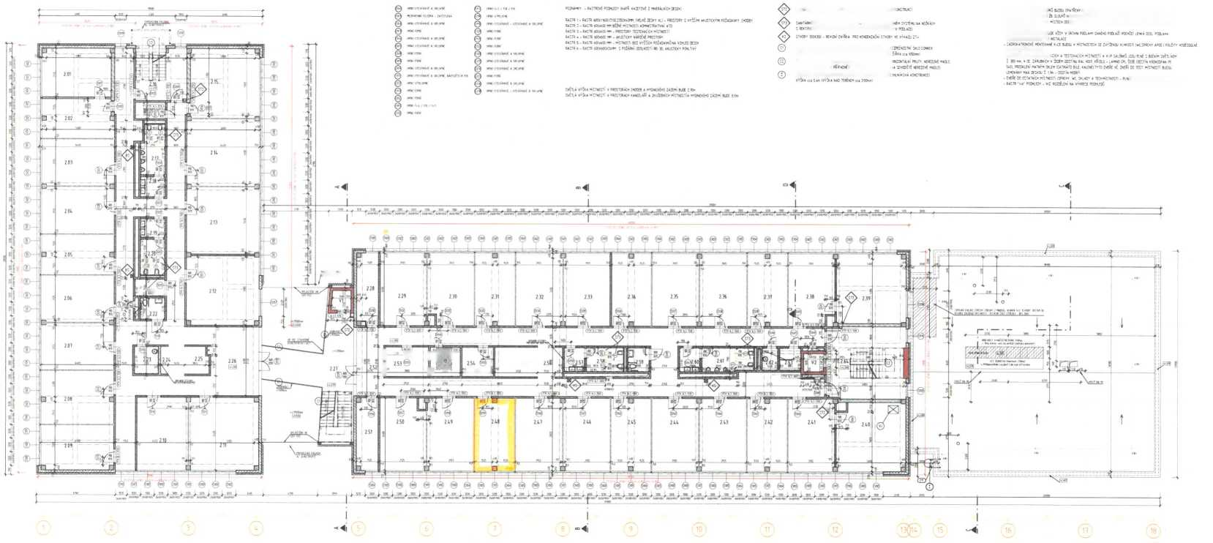

PŮDORYS 1.PP

LEGENDA OTEVÍRÁNÍ OKEN: SCHÉMA ROZSAHU TEPELNÉ IZOLACE I.PP POD ÚROVNI UPRAVENÉHO TERÉNU

POZNÁMKY 1:

* e»e*PÍtr OTVCOO SOX OPATŘENY »I CPiEOCviw» - SEM*:»»« POVROCVÍ *R«V1
* čcr* pco«cn» vťšm ycrofi ouúžícm . ?<««•
* SVĚTLÍ VŤŠU 1PP IVETAĚEM) KE SWO* *»>t »jVLÍKŮl . M3 - 2500~> DLE tlKDUHV v IV1
* v HÍSTWJSTEEH tOOI.OM.OM.O«.On.OT)- v MÍSTHSTEO* VESOE WCVEOPC ZATEPLENÍ “XK.LDJ Ě6 STROPNÍ K.(ě IjETNÍ SE O VYTÁPĚEť MÍSTIOSTIi
* OVEŘE V NTESÍau ivrn* DVES S EOÉÁflM nXXMTSTÍI - PL«t V ZÁUJSNÍCH, IlOÝ »STÍN «»l *0M, «ŘÍHO - i«MNO ERl ŠEDÉ ICCSTN «JOC9»«N RE _«0i.

